
责任编辑：田碧凯
电 话：86-010-58303547
传 真：86-010-58303388
编辑邮箱：tainbk@chinaccm.com
地址：北京市朝阳区高碑店盛世龙源12号楼（邮编：100022）

2017.11.23

苯酚市场周报目录
一、苯酚周报 3
1、苯酚国际市场 3
2、苯酚国内市场 4
2.1、本周苯酚生产厂家出厂价格 4
2.2、本周苯酚区域价格 4
2.3、高桥石化苯酚价格走势图 4
2.4、苯酚华东市场价格走势图 4
3、苯酚行情分析及后市展望 4
4、2017年9月苯酚进出口数据 4
二、丙酮周报 3
1、丙酮国际市场 3
2、丙酮国内市场 4
2.1、本周丙酮生产厂家出厂价格 4
2.2、本周丙酮区域价格 4
2.3、高桥石化丙酮价格走势图 4
2.4、丙酮华东市场价格走势图 4
3、丙酮行情分析及后市展望 4
4、2017年9月丙酮进出口数据 4

一、苯酚周报

1、苯酚国际市场
日期 | 产品名称 | 国家/地区 | 价格类型 | 最低价 | 最高价 | 均价涨跌 | 价格单位
2017/11/21 | 苯酚 | 东南亚 | CFR | 1069 | 1071 | 10 | 美元/吨
2017/11/21 | 苯酚 | 中国 | CFR | 1094 | 1096 | 45 | 美元/吨
2017/11/21 | 苯酚 | 美国东海岸 | 美国东海岸出罐 | 1173 | 1195 | 0 | 美元/吨
2017/11/21 | 苯酚 | 美湾 | FOB | 1019 | 1041 | 0 | 美元/吨
2017/11/21 | 苯酚 | 西北欧 | FD | 1067 | 1071 | -7 | 美元/吨
2017/11/21 | 苯酚 | 鹿特丹 | FOB | 1177 | 1181 | -11 | 美元/吨

2、苯酚国内市场

2.1、本周苯酚生产厂家出厂价格
产品名称 | 生产厂家 | 天津石化 | 燕山石化 | 蓝星哈尔滨 | 高桥石化 | 吉林石化
苯酚 | 2017/11/20 | 9000 | 9000 | 9000 | 9000 | 8800
苯酚 | 2017/11/21 | 9000 | 9000 | 9000 | 9000 | 8800
苯酚 | 2017/11/22 | 9000 | 9000 | 9000 | 9000 | 8800
苯酚 | 2017/11/23 | 9000 | 9000 | 9000 | 9000 | 8800
苯酚 | 2017/11/24 | 9000 | 9000 | 9000 | 9000 | 8800

2.2、本周苯酚区域价格
产品 | 日期 | 华东地区 | 华北地区 | 华南地区
苯酚 | 11月17日 | 8800-8900 | 8700-8800 | 9300-9400
苯酚 | 11月24日 | 9100-9200 | 9050-9100 | 9600-9700
较上周涨跌 |  | ↑300 | ↑350/300 | ↑300

2.3、华东苯酚价格走势图
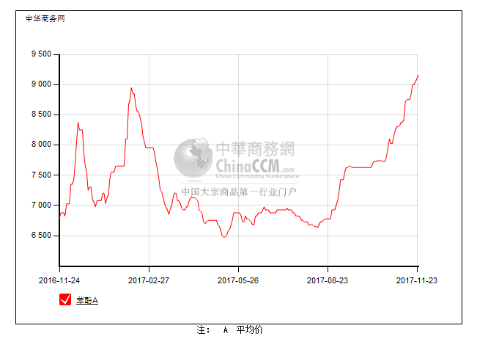

2.4、高桥石化苯酚价格走势图
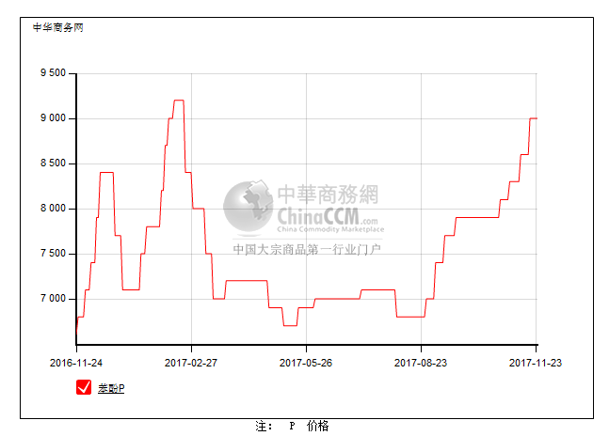

3、苯酚行情分析及后市展望
本周，国内苯酚市场行情稳中走强，场内货源供应偏紧，持货商心态有支撑，继续挺价销售，下游维持刚需采购，整体成交一般。截止本周末，华北零星价格参考9050-9100元/吨，华东零星价格参考9100-9200元/吨，华南部分报盘9600-9700元/吨附近。
重点市场行情分述：
华北地区：本周，燕山周边地区苯酚市场行情稳健，当地厂家放量有限，持货商有限货源下小单供应核心客户为主，零星价格参考至9050-9100元/吨，下游刚需维持，实际成交一般。
华东地区：本周，华东地区苯酚市场行情持续走坚，持货商可售货源有限，挺价销售，实际报盘稀少，下游维持小单询盘，实际成交一般，目前零星市场商谈参考9100-9200元/吨，成交重心中低端。
华南地区：本周，华南地区苯酚市场持续走强，货紧支撑下，当地持货商挺价销售，下游采购抵触，小单交投，截止本周末，当地部分报盘9600-9700元/吨附近，成交重心低端。
后市预测，苯酚现货供应偏紧依旧，又上游纯苯仍存上涨可能，预计近期苯酚市场有望维持坚挺运行，关注下游跟进支撑。

4、2017年9月苯酚进出口数据分析
苯酚 | 月份 | 进口数量(千克） | 进口美元 | 出口数量(千克） | 出口美元
2017 | 8 | 25,457,048 | 21,180,848 | 82,535 | 158,993
2017 | 9 | 40,351,144 | 33,584,878 | 4,075,874 | 3,537,722
环比涨跌(%) |  | 0.59 | 0.59 | 48.38 | 21.25

二、丙酮周报

1、丙酮国际市场
日期 | 产品名称 | 国家/地区 | 价格类型 | 最低价 | 最高价 | 均价涨跌 | 价格单位
2017/11/21 | 丙酮 | 鹿特丹 | FOB | 873 | 877 | -26 | 美元/吨
2017/11/21 | 丙酮 | 西北欧 | FD | 808 | 812 | -20 | 美元/吨
2017/11/21 | 丙酮 | 美湾 | FOB | 1014 | 1036 | 0 | 美元/吨
2017/11/21 | 丙酮 | 中国 | CFR | 684 | 686 | -15 | 美元/吨
2017/11/21 | 丙酮 | 东南亚 | CFR | 749 | 751 | -20 | 美元/吨

2、丙酮国内市场

2.1、本周丙酮生产厂家出厂价
产品名称 | 生产厂家 | 燕山石化 | 蓝星哈尔滨 | 高桥石化 | 吉林石化 | 天津石化
丙酮 | 2017/11/20 | 5700 | 6100 | 5700 | - | 5700
丙酮 | 2017/11/21 | 5700 | 6100 | 5700 | - | 5700
丙酮 | 2017/11/22 | 5700 | 6100 | 5700 | - | 5700
丙酮 | 2017/11/23 | 5700 | 6100 | 5700 | - | 5700
丙酮 | 2017/11/24 | 5700 | 6100 | 5700 | - | 5700

2.2、本周丙酮区域价格
产品 | 日期 | 华东地区 | 华北地区 | 华南地区
丙酮 | 11月17日 | 5600-5650 | 5700-5800 | 6000-6100
丙酮 | 11月24日 | 5850-5900 | 5700-5800 | 6150-6200
较上周涨跌 |  | ↑250 | ↑0 | ↑150/100

2.3、江苏丙酮价格走势图
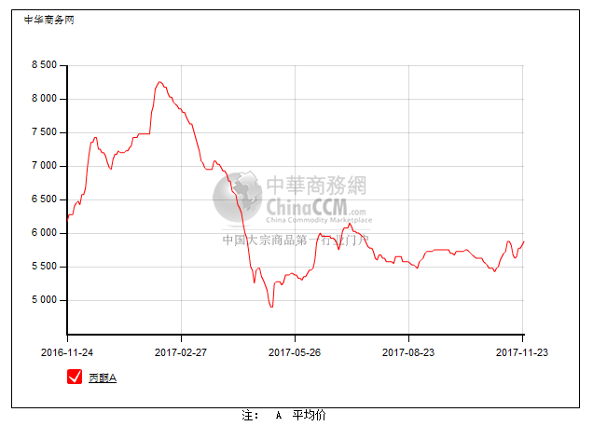

2.4、高桥石化丙酮市场价格走势图
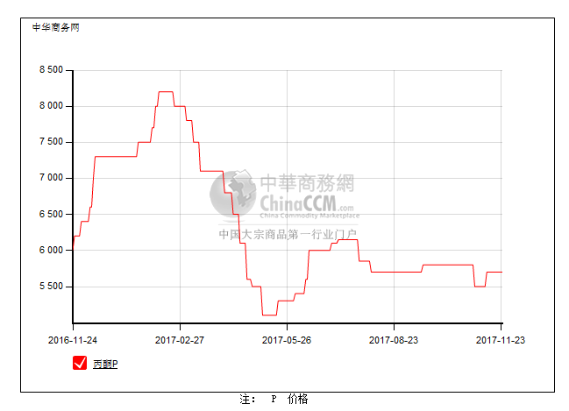

3、丙酮行情分析及后市展望
本周，国内丙酮市场行情稳中窄幅上行，周前期受部分厂家货紧调价支撑，持货商挺价销售，后期在原油上涨及原料丙烯上行提振下，持货商上调出货意向，下游实盘小单接货，成交重心小幅走高。截止本周末，华北零星价格参考5700-5800元/吨，华东港口主流报盘参考5900元/吨附近，华南部分报盘6300-6400元/吨附近。
重点市场行情分述：
华北地区：本周，燕山周边丙酮市场行情盘整为主，下游终端维持刚需小单采购，平淡需求下持货商出货稳定，目前经销商计划量多执行完毕。截止本周末，当地零星价格参考在5700-5800元/吨附近。
华东地区：本周，华东地区丙酮市场稳中窄幅上行，原料丙烯市场走强，加之港口库存低位，商家心态有支撑，存拉涨意向，下游暂维持小单采买，实际商谈重心偏低。截止本周末，当地港口主流报盘参考5900元/吨附近。
华南地区：本周，华南丙酮市场偏强整理，场内货源有限，持货商挺价销售，部分价格参考至6300-6400元/吨，更有偏高报盘听闻，下游暂维持刚需采购，略显抵触。
后市预测，目前来看市场更多来自于上游成本面支撑，但场内基本面变化不大，市场炒涨为主，短期偏强氛围运行下关注成交放量支撑。

4、2017年9月丙酮进出口数据分析
丙酮 | 月份 | 进口数量(千克） | 进口美元 | 出口数量(千克） | 出口美元
2017 | 8 | 39,593,781 | 26,895,858 | 2,126,677 | 1,647,580
2017 | 9 | 53,995,354 | 36,744,795 | 2,017,168 | 1,376,985
环比涨跌(%) |  | 0.36 | 0.37 | -0.05 | -0.16

